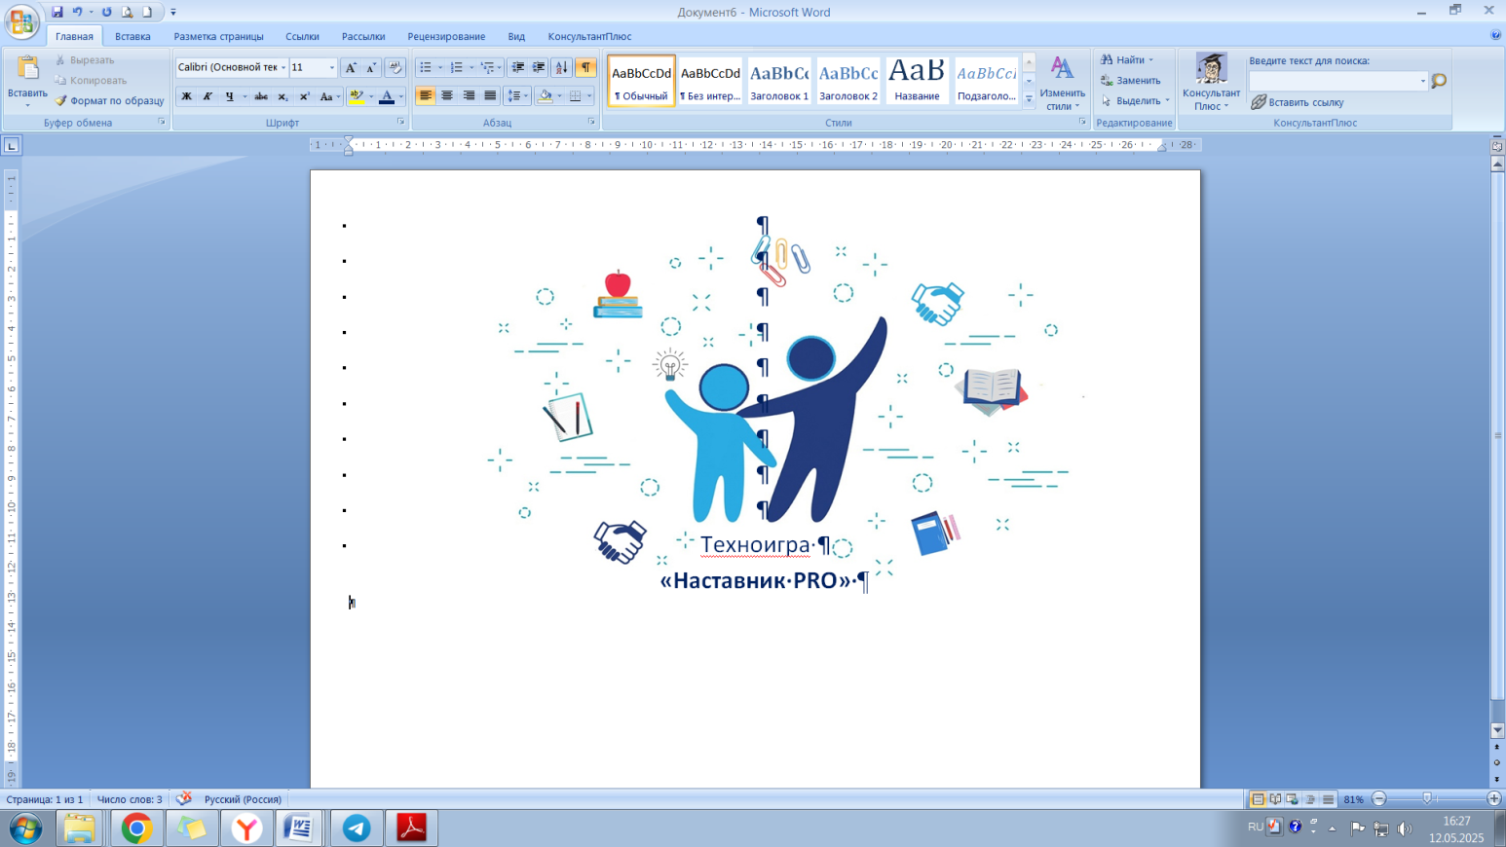

**Техноигра «Наставник PRO»**

Методическая игра основана на модели «Пятилистник наставничества» и цикл Колба, и направлена на отработку навыков передачи опыта, анализа ошибок и командного взаимодействия.

**Цель:** Совместить этапы наставничества с циклическим обучением (конкретный опыт → рефлексия → концептуализация → эксперимент) для глубокой проработки педагогических ситуаций.

**Итог игры:**

Игра позволяет педагогам отработать модель «Пятилистника» в безопасной среде, развить навыки обратной связи и критического мышления. Совместить этапы наставничества с циклическим обучением (конкретный опыт → рефлексия → концептуализация → эксперимент) для глубокой проработки педагогических ситуаций.

Интеграция цикла Колба делает игру более структурированной, а анализ — системным. Участники не только отрабатывают техники наставничества, но и учатся преобразовывать опыт в универсальные стратегии. Для закрепления можно добавить цифровые дневники рефлексии.

**Геймификация игры.**

За каждый этап цикла Колба команды получают «ключи» (например: ключ опыта, ключ рефлексии).

Побеждает пара, собравшая все 4 ключа и 5 лепестков

**Механика игры.** На первом этапе участники разбиваются на команду в 6 человек, с помощью игры «Наставник. Кто это?», далее игра следует по этапам.

В начале игры участники определяют роль – наставник и наставляемый путем выбора карточек. Задание выполняется в парах. Решение каждой пары представляется в группе. Группа выбирает один вариант и представляет его для других команд. Если общий состав превышает 30 участников, то решение кейса (1) осуществляется полностью группой с выбором ролей 3/3 три наставника, три наставляемых.

Второй этап игры участники работают по парам. Третий этап игры проходит на основе отработанных кейсов. Группа (6 человек) выбирают один кейс и работают на его основе.

**1 этап. Актуализация темы игры. «Наставник. Кто это?»**

***Этапы проведения игры:***

**I этап – формирование индивидуального продукта**

Каждый самостоятельно в произвольной форме отвечает на поставленные вопросы.

Результаты фиксируются на листе № 1, устные высказывания не допускаются. (2-5 минут).

**Работа в парах – создание ДУЭТов.**

**II этап - Закон Звезды – гореть, зажигая других,** согласование ответов в парах на поставленные вопросы.

Из двух продуктов составляется один. Здесь вы согласуете свое мнение о понятии, при этом **разрешается** дополнять чужие мысли или уточнять их и запрещается выбрасывать мнение партнера и говорить «Нет». Результаты фиксируются на листе №2 (2-5 минут).

**Работа пар в четверках –создание КВАРТЕТов.**

**III этап - здесь работает Закон Адвоката – найти лучшее во всем и всяком.**

Из двух продуктов дуэтов составляется один. Здесь вы согласуете свое мнение о понятии.

**Работа четверток в шестерках.**

**IV этап - здесь работает закон «ТРЕХ П»: принять, поддержать, понять.**

Из двух продуктов составляется один.

Результаты фиксируются на листе №3(2-5 минут).

**Переход к репетиционному этапу.**

**V этап - Закон Успеха – найти, за что себя похвалить выступление команд:**

- название команды

- результаты согласования представляются командами в виде небольших выступлений в любой сценической форме.

**Тема «Наставник. Кто это?!»**

**Вопросы.**

1. **«Наставник» – кто это?**
2. **«Наставник» - откуда он?**
3. **«Наставник» - для чего он?**
4. **«Наставник» - что он делает?**

**Рефлексия:** Что делали? Как, в какой последовательности делали? Какие изменения ощутили или увидели? Чему научились? Где это пригодится в жизни?

**2 этап.**

1. **Конкретный опыт (Лепесток 1–2: Рассказ + Показ)**

*Материалы*: карточки с кейсами, таймер, лист для фиксации методов/инструментов наставника.

* Участники разбирают кейс (например: «Ученик систематически не выполняет домашние задания»).
* «Наставник» сначала объясняет решение (рассказ), затем демонстрирует его в ролевой игре (показ).
* *Цикл Колба*: Создание «конкретного опыта» через наблюдение за действиями наставника.

*Инструкция для команд*.

***Лепесток 1. «Расскажи»***

* 1. Участники делятся на пары: «наставник» и «наставляемый» путем выбора карточек.
  2. «Наставник» получает карточку с педагогической проблемой (например: «Ребенок отказывается участвовать в групповой деятельности»).
  3. Задача: за 3 минуты устно объяснить «наставляемому» алгоритм решения проблемы с анализом используемых инструментов.

***Лепесток 2.«Покажи»***

* 1. «Наставник» демонстрирует решение проблемы через мини-сценку (например, показывает, как вовлечь ребенка в игру).
  2. «Наставляемый» наблюдает и фиксирует ключевые методы/инструменты.

1. **Рефлексивное наблюдение (Лепесток 3: Совместная работа)**

*Материалы:* шаблон чек -лист для решения кейса.

***Лепесток 3: Совместная работа***

1. Пара анализирует показанный пример:

Какие методы использовал наставник?

Что вызвало вопросы?

1. Совместно составляют чек-лист эффективных действий.

*Цикл Колба*: Участники фиксируют выводы, связывая опыт с теорией.

1. **Абстрактная концептуализация (Дополнение к Лепестку 4)**

* Перед самостоятельной работой «наставляемый» формулирует общий принцип решения проблемы (например: «Важно установить доверительный контакт перед требованием дисциплины»). Мышление наставника, принципы работы наставника.
* *Цикл Колба*: Переход от практики к теории — создание «универсального правила».

1. **Активное экспериментирование (Лепесток 4–5: Самостоятельная работа + Анализ)**

*Материалы:* кейс новый, лист для оценки наставника

***Лепесток 4–5: Самостоятельная работа + Анализ***

* «Наставляемый» применяет сформулированный принцип в новой ролевой игре (например, пробует вовлечь «ученика» через личную беседу).
* После выполнения этапа пара обсуждает:
* Соответствовал ли эксперимент теории?
* Что можно улучшить?

*Цикл Колба*: Тестирование гипотезы и коррекция подхода.

**Лепесток 4 «Сделай сам»**

1. «Наставляемый» самостоятельно применяет разработанный план в ролевой игре (например, разыгрывает ситуацию с «трудным» ребенком).
2. «Наставник» наблюдает и делает пометки, но не вмешивается.

**Лепесток 5 «Проанализируй»**

Участники обсуждают результат:

Что получилось?

Какие ошибки возникли?

Как улучшить подход?

Соответствовал ли эксперимент теории?

Что можно улучшить?

Рефлексия проводится по методу «Коктейль»: 1 позитивный момент + 1 рекомендация.

1. **Этап.**
2. **Стили наставничества.**

*Материалы: чек-лист стили наставничества, кейсы*

* Наставник и наставляемый изучают стили наставничества.
* Выбирают кейс и анализируют представленный стиль.

**Практика.**

Каждая пара разыгрывает сценку, где наставник применяет разные стили в одной ситуации (например, конфликт в классе).

Группа оценивает какой стиль эффективнее.

**Рефлексия:**

Когда уместен инструктирующий стиль?

Как избежать гиперопеки в поддерживающем стиле?

1. **Распространенные ошибки в наставничестве.**

*Материалы: памятка «Ошибки в наставничестве», кейсы.*

**Практика.**

На основе памятки «Ошибки в наставничестве» участники разбирают кейсы.

Провести разбор урока по схеме SBI.

1. **Компетенции наставника.**

Составить профиль идеального наставника.

Участники проводят самооценку по чек-листу.

Участники разрабатывают план развития одной компетенции.

**Интеграция с циклом Колба:**

* **Конкретный опыт**: Разыгрывание кейсов с ошибками.
* **Рефлексия**: Анализ, почему ошибка возникла.
* **Концептуализация**: Формулировка правила («Не давить, а задавать вопросы»).
* **Эксперимент**: Применение правила в новом кейсе.

1. **Подведение итогов.**